Приложение 1
Инструкция для подключения к дистанционному курсу

Инструкция для подключения к дистанционным курсам

- Переходим на страницу Googl Classroom
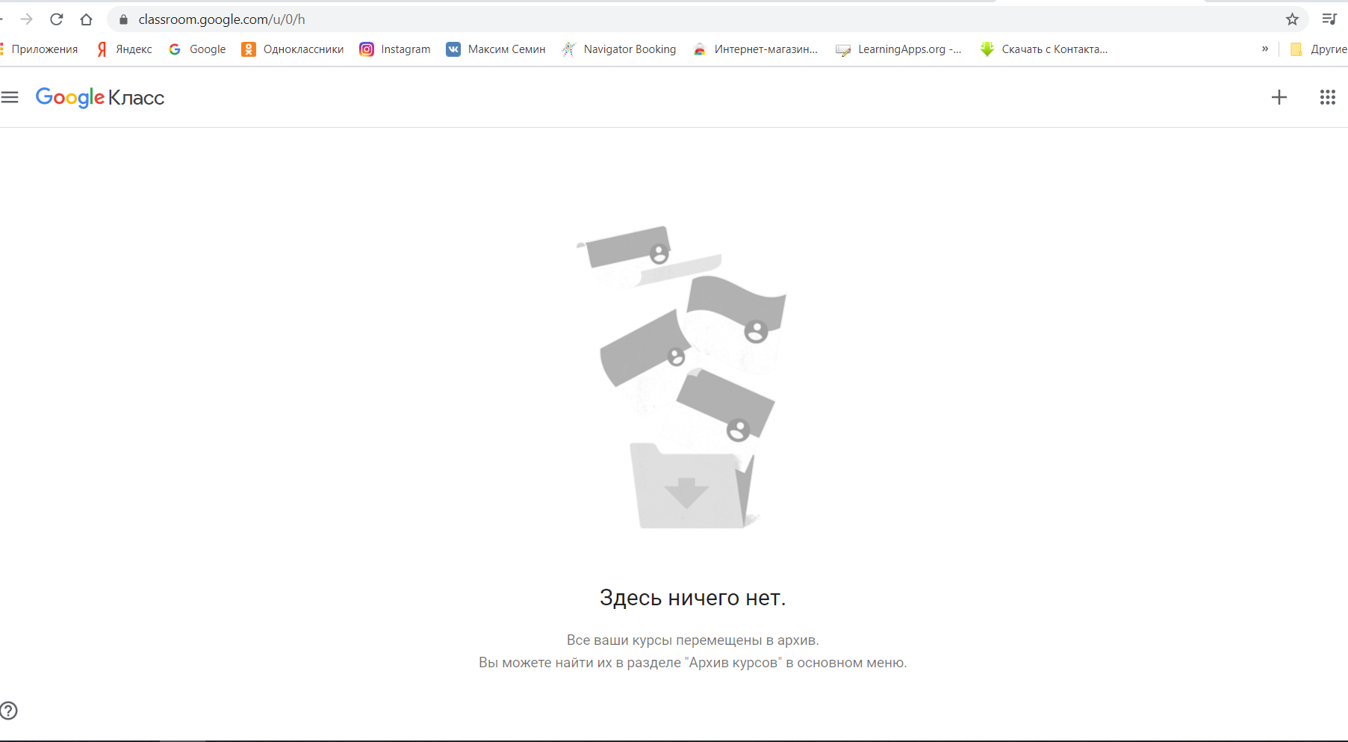

- В правом верхнем углу нажимаем значок «+»

- В появившемся окне нажмите «Присоединиться»

- Появилось окно, в поле вводим ключ курса:

- «Основы робототехники» – nvyvup2;
- «Программирование на Sсratch (Алгоритмика)» – tdskwvm;
- «Системное администрирование» – xdd23f2.

После прохождения курса участникам будут выданы сертификаты.

